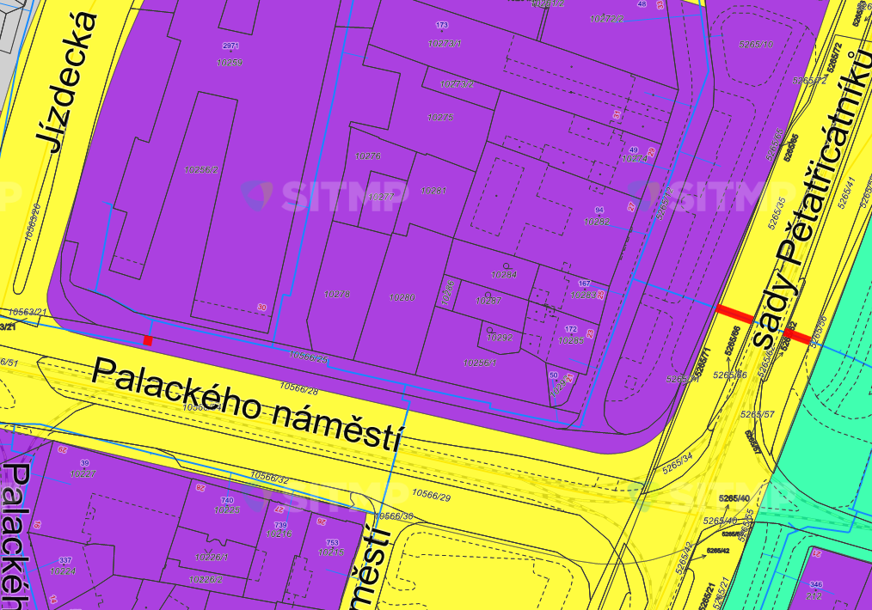

**Dálnice a hlavní komunikační síť**

**Smíšené území centrální**